GRÖMO ALUSTAR Einhangstutzen oval - halbrunde Rinne

GRÖMO

Eigenschaften

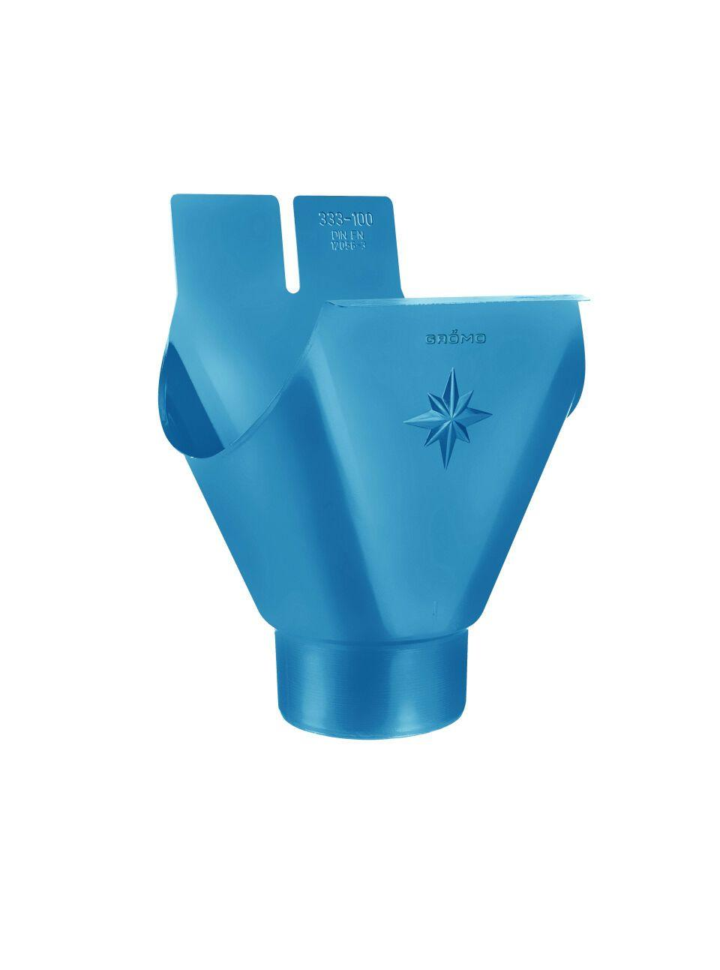

Farbton

anthrazit, dunkelbraun, dunkelgrün, hellgrau, nach RAL-Farbkarte, rot, schwarz, weiß

Form

halbrund

Oberfläche

beschichtet

Werkstoff

Aluminium

Länge (mm)

115,00 - 210,00

Nennweite DN

60,00 - 400,00

Hinweis

Stumpfgeschweißt, mit Klemmfeder zur einfachen Montage

Farbtonbezeichnung Hersteller

Ziegelrot, Hellgrau, Anthrazit, Weiß, Testa di Moro, Oxydrot, Tiefschwarz